
オランダ Nederland
世界有数の自転車天国

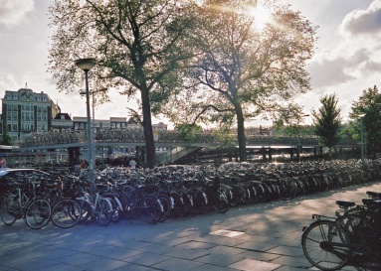
国土の1/4が海抜以下のオランダは世界有数の自転車天国です。自転車所有率は実に130％（2,200万台／1,685万人：H26）。しかも使用頻度も高く外出時の使用率は約30％。通勤・通学時にいたっては約50％の人が自転車を使っています。ちなみに日本の所有率は58％（7100万台／1億2700万人：H25）ですが、例えば東京の使用率は約14％とかなり違います。しかも特筆すべきは、自転車インフラの充実度です。日本では全国120万kmの道路のうち、自転車道や専用通行帯等の自転車通行空間は僅か3,000kmですが、九州とほぼ同じ面積のオランダ国土内には、自転車専用レーンが35,000kmもあります。実際に現地で走ってみると、もともと平坦な国土の上に専用道路、専用信号、専用交差点と至れりつくせりのインフラに感動してしまいます。ただし乗る際は注意が必要。なんと多くの自転車にはハンドルにブレーキがないのです！ただしこれでは危険極まりなくなってしまうので実際には後輪にブレーキ（コースターブレーキ）がついており、ペダルを逆回転させると減速します。こんなオランダですが最初からこうだったわけではなく、1950～60年代頃の自動車事故の急増、そして石油危機による原油の高騰への解答として、自転車専用道路、駐輪場の整備などのインフラ整備と共に、安全運転のための学校教育や法整備を進め現在の自転車王国を築きました。絶対的に自動車優先の国だらけの現代社会。でもオランダの自転車はそこに一つの解答を示してくれている気がします。
【撮影地】 オランダ アムステルダム
アムステルダム駅前の駐輪場

